|  |
| --- |
| МИНИСТЕРСТВО НАУКИ И ВЫСШЕГО ОБРАЗОВАНИЯ РОССИЙСКОЙ ФЕДЕРАЦИИ  федеральное государственное автономное образовательное учреждение высшего образования  «САНКТ-ПЕТЕРБУРГСКИЙ ГОСУДАРСТВЕННЫЙ УНИВЕРСИТЕТ  АЭРОКОСМИЧЕСКОГО ПРИБОРОСТРОЕНИЯ» |

Кафедра _Вычислительных систем и сетей_______________________________

(наименование)

|  |  |  |  |  |
| --- | --- | --- | --- | --- |
| ОТЧЁТ ПО ПРАКТИКЕ  ЗАЩИЩЁН С ОЦЕНКОЙ  Руководитель |  | | | |
| канд. техн. наук, доцент |  |  |  | Ненашев В.А. |
| должность, уч. степень, звание |  | подпись, дата |  | инициалы, фамилия |

ОТЧЁТ ПО ПРАКТИКЕ

|  |  |  |
| --- | --- | --- |
| вид практики | учебная | |
| тип практики | учебная | |
| на тему индивидуального задания | | учебная практика |
|  | | | |
|  | | | |

|  |  |
| --- | --- |
| выполнен |  |
| фамилия, имя, отчество обучающегося в творительном падеже | |

|  |  |  |  |
| --- | --- | --- | --- |
| по направлению подготовки | 09.03.01 |  | Информатика и вычислительная техника |
|  | код |  | наименование направления |
|  | | | |
| наименование направления | | | |
| направленности | 09.03.01 |  | Информатика и вычислительная техника |
|  | код |  | наименование направленности |
|  | | | |
| наименование направленности | | | |

|  |  |  |  |  |  |
| --- | --- | --- | --- | --- | --- |
| Обучающийся группы № |  |  |  |  |  |
|  | номер |  | подпись, дата |  | инициалы, фамилия |

Санкт–Петербург 2023

Оглавление

1. ЗАДАНИЕ №1 3

1.1 Описание задания 1 3

1.2 Выполнение задания 1 3

2. ЗАДАНИЕ №2 8

2.1 Описание задания 2 8

2.2 Выполнение задания 2 8

ЗАКЛЮЧЕНИЕ 10

СПИСОК ИСТОЧНИКОВ 11

# 1. ЗАДАНИЕ №1

## 1.1 Описание задания 1

Создать 3D персонажа с искусственным интеллектом. У персонажа должно быть минимум 3 анимации реакции на какие-то действия пользователя.

Например: создан персонаж гуманоидного типа, когда пользователь подходит к персонажу (допустим на расстояние 30 см.) персонаж поворачивается к нему, далее кивает головой, после кивка происходит воспроизведение аудио дорожки «Привет. Как твои дела?», далее появляется выбор ответа пользователя «Привет. Все хорошо», «Добрый день. Нормально.», «Привет. Отлично», после выбора ответа происходит проигрыш аудио с соответственным ответом. После окончание разговора персонаж должен помахать рукой собеседнику.

## 1.2 Выполнение задания 1

После создания проекта создаем в сцене plane и окружение (Рисунок 1). Так же добавляем в сцену неигрового персонажа, медведя (Рисунок 2). И создаем игрока с помощью Player controller и Camera.

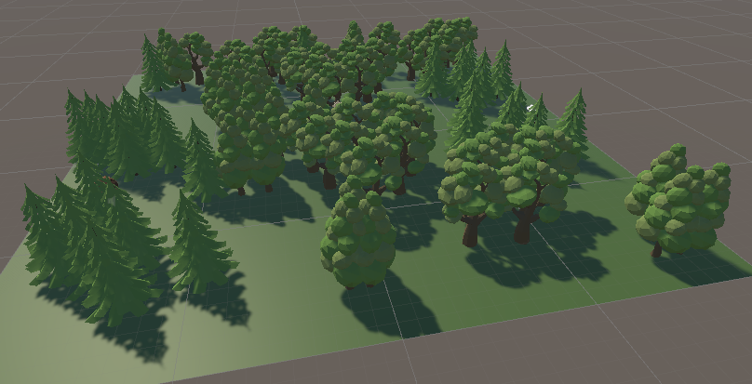

Рисунок 1 – Окружение

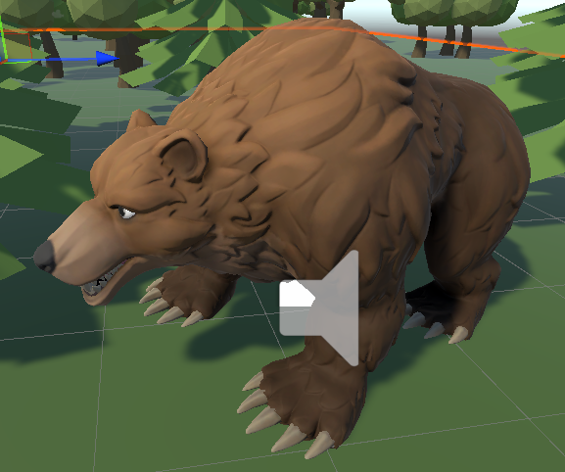

Рисунок 2 – Модель неигрового персонажа

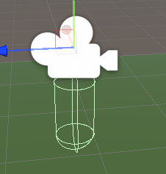

Рисунок 3 – Игрок

Чтобы НИП мог перемещаться по игровому пространству необходимо задать AI Navigation, а также добавить на НИП Nav Mesh Agent для того, чтобы персонаж мог сам выбирать, куда пойти. Так же добавляются анимации ходьбы, бега, состояния сна и рычания на НИП. С помощью компонента Animator. НИП перемещается по Plane обходя деревья. Изначально медведь спит (Рисунок 4), и просыпается, когда игрок подходит к нему на достаточное расстояние. Чтобы НИП мог издать звук рычание добавляется компонент AudioSource.

Главный герой может передвигаться по сцене вперед, влево, вправо и назад по нажатию клавиш W, A, S и D соответственно, прыгать на Space.

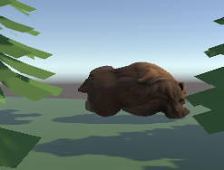

Рисунок 4 – Изначальное состояние НИП

Реакции на действия игрока:

1. Когда игрок подходит к медведю, тот просыпается и издает звук рычания, проигрывается анимация рыка (Рисунок 5).

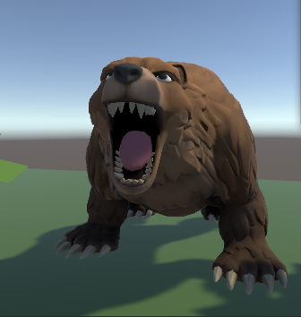

Рисунок 5 – НИП рычит

1. После этого медведь начинает бежать за игроком (рисунок 6).

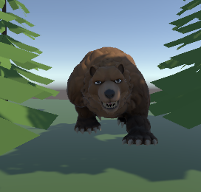

Рисунок 6 – бег НИП за игроком(вблизи)

1. Когда игрок начнет отходить, то медведь будет терять игрока из виду, из-за этого медведь перейдет на шаг (рисунок 7).

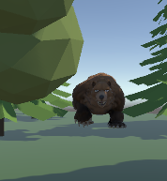

Рисунок 7 – НИП перешел на шаг

1. Если игрок убежит слишком далеко, то медведь развернется и вернется на опушку, где будет есть (рисунок 8).

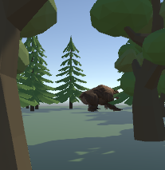

Рисунок 8 – Возвращение медведя на опушку

1. Если медведь догоняет игрока, то сцена перезапускается

Приложение было создано в файл .exe.

# 2. ЗАДАНИЕ №2

## 2.1 Описание задания 2

Создать сцену с применением компонента LOD Group на объекты. LOD должен содержать 4 уровня. При запуске сцены включить FPS, для демонстрации разницы в уровнях. Объектов в сцене должно быть не менее 5. Результат файл в формате *.exe.

## 2.2 Выполнение задания 2

В сцену добавляется Plane и 5 моделей: лодка, шахматы, замок, растения, гора (Рисунок 9).

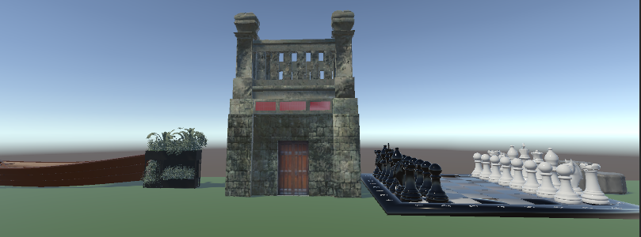

Рисунок 9 – Начальная сцена

Далее модели были изменены в Blender таким образом, чтобы качество следующей версии модели было несколько хуже предыдущей. Так были созданы версии каждой модели для 4 уровней LOD (рисунок 10).



Рисунок 10 – Модель лодки в блендер с ее ухудшением

После этого, на каждую модель в сцене был добавлен компонент LOD Group с четырьмя уровнями. На рисунке 11 показан FPS без LODGroup, на рисунке 12 показан FPS c использованием LODGroup.

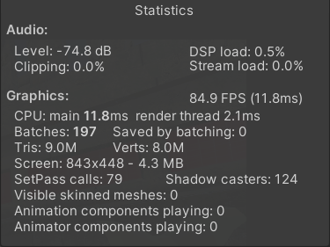

Рисунок 11 – Характеристики сцены при рендере моделей

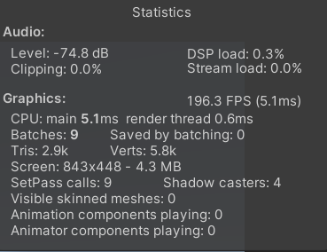

Рисунок 12 – Характеристики сцены без рендера моделей

Результат работы также компилируется в .exe файл.

# ЗАКЛЮЧЕНИЕ

В ходе выполнения учебной практики, я улучшил навыки работы с Unity и Blender.

Ссылка на диск с готовыми проектами:

# СПИСОК ИСТОЧНИКОВ

1. Канал по программированию Maxter ­ URL: <https://www.youtube.com/@maxters>
2. Канал по программированию АйтиНуб ­ URL: <https://www.youtube.com/@user-uf7hu2dq6y>
3. Руководство к Unity3D: <https://docs.unity3d.com/Manual/>
4. Модель неигрового персонажа : <https://assetstore.unity.com/packages/3d/characters/animals/free-stylized-bear-rpg-forest-animal-228910>
5. Модель скалы: <https://www.turbosquid.com/ru/3d-models/cave-platform-4-base-3d-2083180>
6. Модель зелени: <https://www.turbosquid.com/ru/3d-models/3d-collection-plant-vol-241-blender-model-model-2088235>
7. Модель замка: <https://www.turbosquid.com/ru/3d-models/3d-free-mini-ancient-tower-2086254>
8. Модель лодки: <https://www.turbosquid.com/ru/3d-models/rowboat-3d-model-2086284>
9. Модель шахмат: <https://www.turbosquid.com/ru/3d-models/3d-chess-2086885>